Информация об итогах проведения
Дня молодого избирателя в Ковернинском муниципальном округе
в 2021 году
Молодость — это не только возраст. Это особая пора жизни, когда человек стоит на пороге своего будущего. Впереди ждут радости и огорчения, маленькие успехи и большие победы. Но именно в эти годы предстоит сделать выбор, шаг к постижению жизненных истин.
Впереди ждут радости и огорчения, маленькие успехи и это не только возраст. Это особая пора жизни, когда человек стоит на пороге своих побед. Но именно в эти годы предстоит сделать выбор, шаг к постижению жизненных истин.
Мероприятия, приуроченные ко Дню молодого избирателя, не ограничиваются одним днем, а проводились в течение целого месяца.
Так, для обучающихся 5-9 классов МОУ «Гавриловская средняя школа», МОУ «Анисимовская основная школа», МОУ «Понуровская основная школа», МОУ «Коверниснкая средняя школа №2» МОУ «Скоробогатовская средняя школа», МОУ «Горевская средняя школа» были проведены интересные информационные часы с просмотром презентаций: «Избирательное право для школьников», «Будущее моей страны – мое будущее», «Гражданин отечества - это…», «День молодого избирателя», «Твой голос. Твоё право», «Мы, молодые избиратели» и другие. Ребята получили ответы на многие интересующие их вопросы и обобщили знания об их правах и обязанностях.
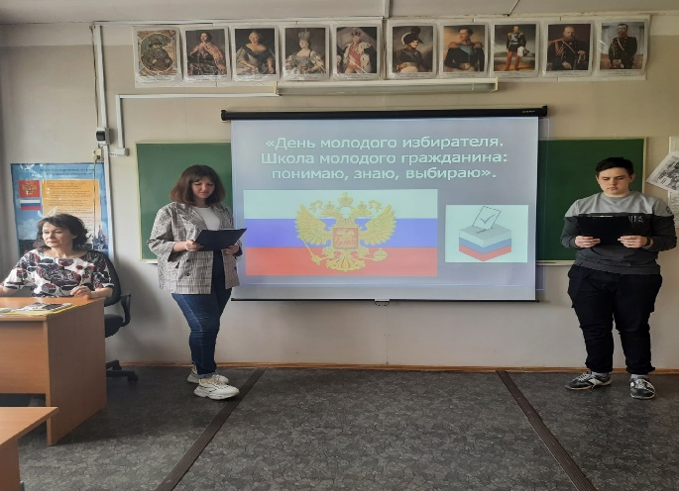
В МОУ «Анисимовская основная школа» был организован просмотр видеофильма «Избиратель в ответе за будущее страны», а в МОУ «Горевская средняя школа» - видео-лекторий «Будущее за нами». Цель просмотра: растить грамотного и активного избирателя. Показать значение выборов как основного способа формирования органов власти, признанных служить интересам народа. Воспитание активной гражданской позиции. Формирование чувства ответственности за будущее своей страны.
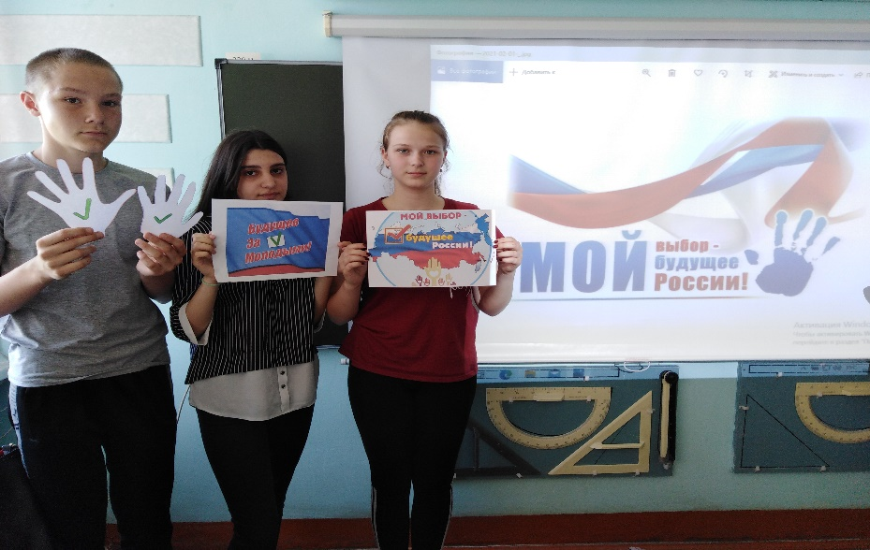
Викторину по избирательному праву «По лабиринтам права» (на знание избирательного права) организовали в МОУ «Понуровская основная школа» и викторину «День молодого избирателя» в МОУ «Анисимовская основная школа». Ребята активно отвечали на задания викторины. Вопросы для викторины были подобраны таким образом, чтобы ребята могли высказывать свое мнение, рассуждать, дискутировать, обозначить свою гражданскую позицию.
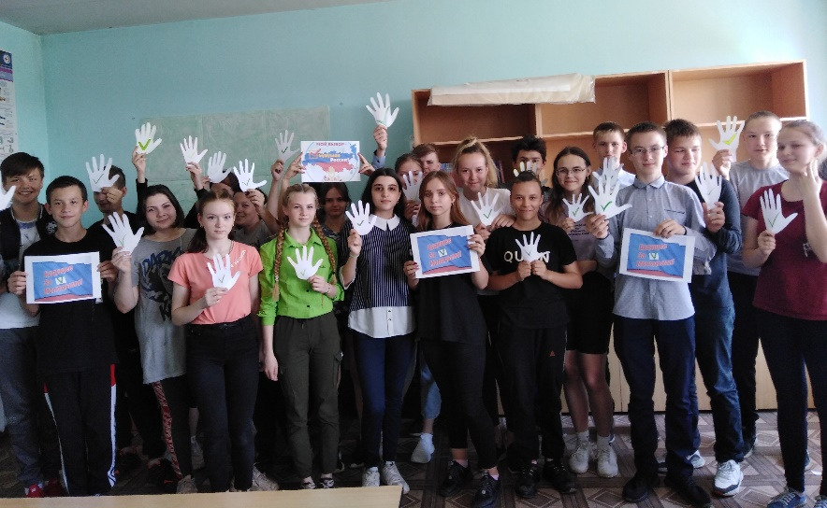
Час вопросов и ответов: «Сегодня ученик, завтра избиратель» состоялся в МОУ «Сёминская основная школа», который был посвящен избирательному праву, его структуре и принципам, а также выборам - как проявлению гражданской позиции. В ходе мероприятия обучающиеся проиграли ситуацию выборов, этапы избирательной кампании. 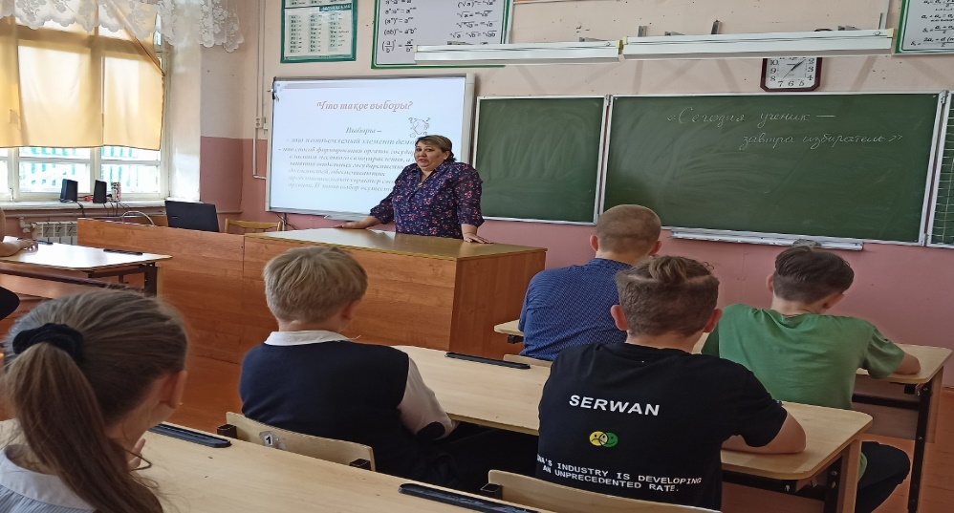
Традиционно все библиотеки района провят цикл мероприятий с молодежью, направленные на просвещение молодых избирателей. Так учащиеся МОУ «Ковернинская средняя школа №1» и студентов УПЦ «Ковернино» День молодого избирателя прошёл в центральной библиотеке.

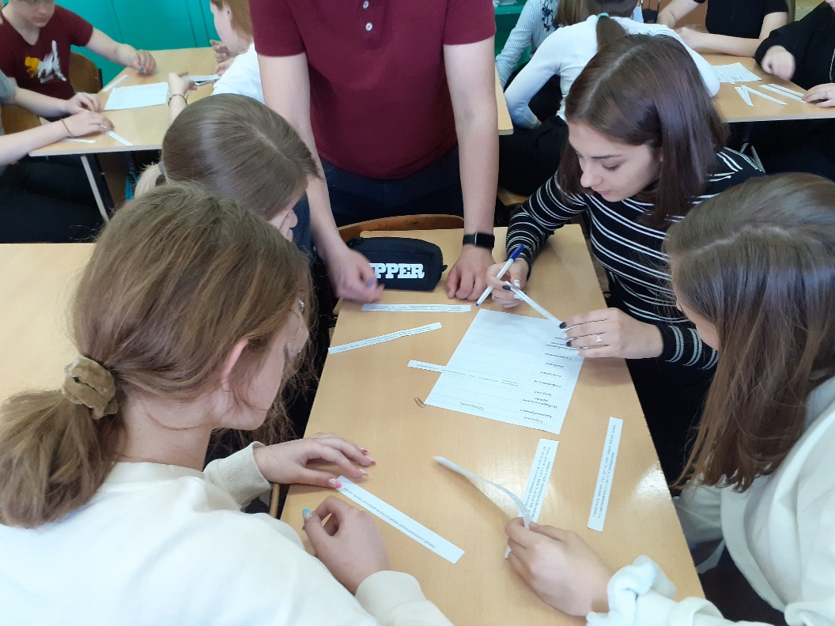
На абонементах всех сельских библиотек вниманию молодых читателей были представлены книжные выставки и просмотры литературы, информационные стенды, часы правовой грамотности, а также им были адресованы малые формы печатной продукции – тематические буклеты, листовки, памятки.
Отрадно, что равнодушных , которым всё равно, что происходит в общественно-политической жизни страны не было. В завершении мероприятия каждый участник мероприятия получил памятку «Голосую впервые».
Судьба нашего государства зависит от каждого из нас. И точность выбора зависит от того, сколько избирателей выразят свою волю, насколько активная будет молодежь.

Председатель комиссии О.В. Лоскунина

